INDICAÇÃO Nº __________/2025
PROTOCOLADO SOB O Nº __________/2025
EM _______________/2025

INDICAÇÃO

O Vereador que abaixo assina, após ouvida a Casa na forma regimental, INDICA ao Executivo Municipal que a Secretaria Municipal da Causa Animal, realize um estudo técnico de viabilidade para criação de um consultório móvel para animais, tendo em vista, a necessidade do atendimento para animais comunitários e de animais domésticos das famílias de baixa renda.

Rio Grande, 06 de janeiro de 2025

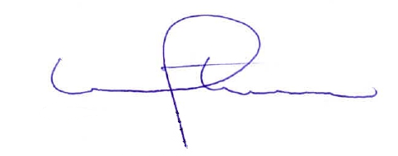

Luiz Francisco Spotorno
Vereador do PT

Justificativa: Em Plenário

